深度学习课程设计报告

小目标物体检测

学 院（系）： 电信学部
专 业： 人工智能学院
年 级： 2019级
学 生 姓 名： 李铭潍 李太清 彭仁超
指 导 教 师： 孔雨秋
完 成 日 期： 2021.7.1
成 绩：

大连理工大学
Dalian University of Technology

小组成员信息
姓名 | 学号 | 班级 | 具体分工
李铭潍 | 201981498 | 电智1902 | 结题答辩 模型训练 实验分析
李太清 |  | 电智1901 | 开题答辩 模型训练 具体算法
彭仁超 | 201945070 | 电智1901 | 中期答辩 论文撰写 相关工作

摘 要
YOLO是一个使用锚框且基于回归的目标检测算法。YOLO将目标检测作为一个单一的回归问题，直接从图像的像素到边界的坐标和类的概率。使用YOLO系统，你只需要看图像一次，就预测目标是什么，以及目标在哪里。
由于YOLOv5根据全局特征预测，使得⼩⽬标物体在Resize后相对尺⼨更⼩，检测分辨难度更⼤。所以我们组基于此展开实验研究以实现货架上⼩物体的⽬标检测，增强YOLOv5在小目标检测下的效果。

关键词：小目标 YOLOv5 SPP特征金字塔

1 绪论
课题研究背景及意义：
目标检测，也叫目标提取，是一种基于目标几何和统计特征的图像分割。它将目标的分割和识别合二为一，其准确性和实时性是整个系统的一项重要能力。尤其是在复杂场景中，需要对多个目标进行实时处理时，目标自动提取和识别就显得特别重要。随着计算机技术的发展和计算机视觉原理的广泛应用，利用计算机图像处理技术对目标进行实时跟踪研究越来越热门，对目标进行动态实时跟踪定位在智能化交通系统、智能监控系统、军事目标检测及医学导航手术中手术器械定位等方面具有广泛的应用价值。
YOLO是一个使用锚框且基于回归的目标检测算法。YOLO将目标检测作为一个单一的回归问题，直接从图像的像素到边界的坐标和类的概率。使用YOLO系统，你只需要看图像一次，就预测目标是什么，以及目标在哪里。
YOLO即You Only Look Once。YOLO的优势是将feature Map 划分成s*s个grid cells。每个格⼦根据⽬标预测结果⽣成潜在的Bounding Box 定位置信度以及概率向量。通过计算条件类别概率和Bounding Box置信度乘积得到类别置信度得分。YOLO模型将图像Resize 后送⼊⽹络中，再采⽤⾮极⼤抑制后处理冗余的BoundingBox。Yolo采⽤K-means算法得到Anchor_box的形状和⼤⼩，使用NMS算法优化BoundingBox。这种模型利⽤全局特征直接得到预测结果速度更快 可以达到实时的效果。
但是，YOLOv5对密集小目标的检测效果差，由于YOLOv5根据全局特征预测，使得⼩⽬标物体在Resize后相对尺⼨更⼩，检测分辨难度更⼤。所以我们组基于此展开实验研究以实现货架上⼩物体的⽬标检测，增强YOLOv5在小目标检测下的效果。
要解决具体问题：
1. 聚焦YOLOV5使⽤的SSP层以针对密集⼩目标改进模型
SSP又称空间特征⾦字塔池化，是何凯明提出的⼀种创新的池化⽅式，其意义是可以解决CNN图像⼤⼩固定问题，使得输⼊图⽚的⾼宽⽐以及⼤⼩可以任意，实现多尺度提取出固定⼤⼩的特征向量。在YOLOv5中，SSP的输⼊是512x20x20，经过1x1的卷积层后输出256x20x20，分别采⽤5/9/13的最⼤池化进⾏下采样，再进⾏Concat融合，将结果与其初始特征相加，输出1024x20x20，最后⽤512的卷积核将其恢复到512x20x20、解决尺⼨问题以提⾼感受野。我们通过控制其他网络结构不变的情况下，增加或删去SPP层，分别得到在SKU-110K数据集下训练50轮的模型的效果图来进行对比，拟通过SPP层来增进模型对密集小目标的检测效果。
2. 控制超参数anchor_t以针对密集⼩⽬标改进模型
anchor_t 是labels长宽与anchor长宽⽐，即控制anchor的长或宽在真实框的1/n倍~n倍之间。我们控制其他超参不变的情况下，修改 anchor_t分别为2、4、8，分别得到在SKU-110K数据集下训练50轮的模型的mAP来进行对比，寻找最优的anchor_t来改进模型对密集小目标的检测效果。

2 相关工作
- YOLO为Joseph Redmon等人2016发表在CVPR上的一篇论文，全称为“You Only Look Once:Unified, Real-Time Object Detection”。 YOLO作者将物体检测作为回归问题求解，基于一个简单的end-to-end网络设计，和rcnn系列的区别主要如下：YOLO训练和检测均是在一个单独的网络中进行，但是YOLO没有RPN等层；YOLO将物体检测作为一个回归问题来解决，输入一张图经过inference便能得到物体的位置和其所属的类别及其相应的置信度。YOLO网络结构借鉴了 GoogLeNet ，24个卷积层，2个全连接层。（用1×1 reduction layers 紧跟 3×3 convolutional layers 取代Goolenet的 inception modules ）以下是YOLO网络结构图：
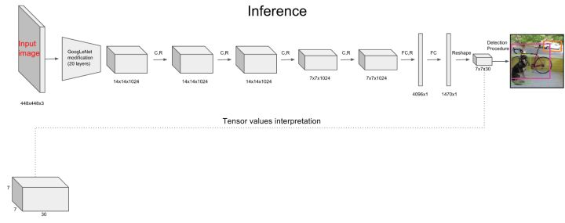
- YOLOv2为Joseph Redmon等人在YOLO基础上发表的改进版，全称为“YOLO9000: Better, Faster, Stronger”。 Yolo v2通过在之前Yolo中用到的所有conv层加入bn，整个模型的检测mAP有效提升了近2%。Yolo v2中，在拿到224x224的分类数据集train过的模型后先使用448x448的分类数据集finetune上10个epochs，然后再使用448x448的目标检测数据集进行接下来的目标检测工作的finetune。Yolo v2中，像Faster-RCNN的RPN网络或者SSD等一样，开始直接使用conv filters来提取生成prior boxes（又叫Anchor boxes）的位置偏移及类别等信息。
- YOLOv3为Joseph Redmon等人在YOLOv2基础上发表的改进版，全称为“YOLOv3: An Incremental Improvement”。YOLOv3的网络模型主要由75个卷积层构成，卷积层对于分析物体特征最为有效。由于没有使用全连接层，该网络可以对应任意大小的输入图像。此外，池化层也没有出现在YOLOv3当中，取而代之的是将卷积层的stride设为2来达到下采样的效果，同时将尺度不变特征传送到下一层。除此之外，YOLOv3中还使用了类似ResNet和FPN网络的结构，这两个结构对于提高检测精度也是大有裨益。
下图是YOLOv3的网络结构：

附：
1. DBL:是yolo_v3的基本组件。就是卷积+BN+Leaky relu。
2. resn：n代表数字，有res1，res2, … ,res8等等，表示这个res_block里含有多少个res_unit。
3. concat：张量拼接。将darknet中间层和后面的某一层的上采样进行拼接。拼接的操作和残差层add的操作是不一样的，拼接会扩充张量的维度，而add只是直接相加不会导致张量维度的改变。
- YOLOv4为Alexey Bochkovskiy等人在YOLOv3基础上发表的改进版，全称为“YOLOv4: Optimal Speed and Accuracy of Object Detection”。Yolov4相对于Yolov3进行了一些创新，在输入端增加了Mosaic数据增强、cmBN、SAT自对抗训练；在BackBone中将各种新的方式结合起来，包括CSPDarknet53、Mish激活函数、Dropblock；在Neck中目标检测网络在BackBone和最后的输出层之间往往会插入一些层，如SPP模块、FPN+PAN结构；在Prediction中输出层的锚框机制和Yolov3相同，主要改进的是训练时的损失函数CIOU_Loss，以及预测框筛选的nms变为DIOU_nms。下图是YOLOv4的网络结构：

附：
1. CBM：Yolov4网络结构中的最小组件，由Conv+Bn+Mish激活函数三者组成。
2. CBL：由Conv+Bn+Leaky_relu激活函数三者组成。
3. Res unit：借鉴Resnet网络中的残差结构，让网络可以构建的更深。
4. CSPX：借鉴CSPNet网络结构，由卷积层和X个Res unint模块Concate组成。
5. SPP：采用1×1，5×5，9×9，13×13的最大池化的方式，进行多尺度融合。
(5) YOLOv5为Ultralytics团队在2020年发表的YOLO系列一个版本。Yolov5的网络结构图仍然分为输入端、Backbone、Neck、Prediction四个部分。Yolov5与Yolov4不同点在于，Yolov4中只有主干网络使用了CSP结构。而Yolov5中设计了两种CSP结构，以Yolov5s网络为例，CSP1_X结构应用于Backbone主干网络，另一种CSP2_X结构则应用于Neck中。下图是YOLOv5的网络结构。

3 具体算法
YOLOv5总览：
各层参数如下
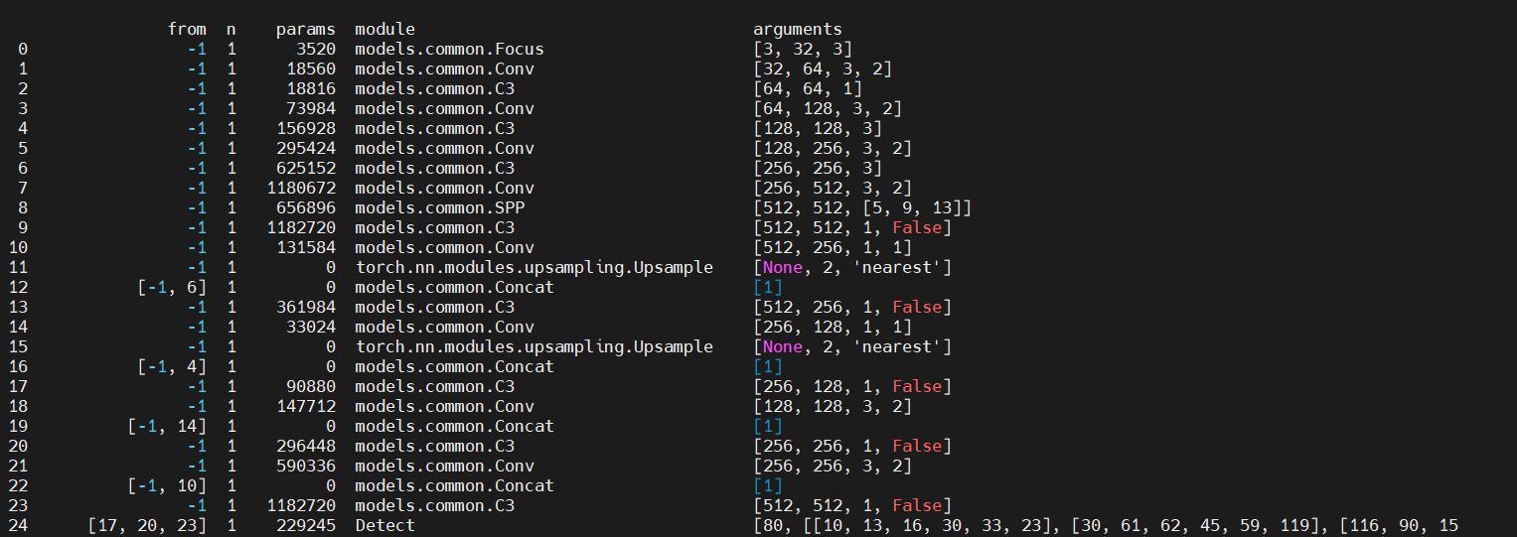
各层的函数如下：
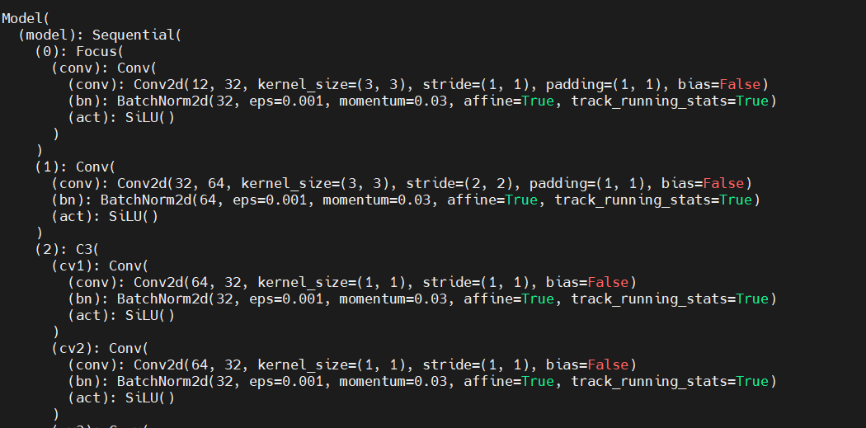
运用可视化工具netron绘制yolo.pt文件得到详细网络结构
import netron
modelPath = "D:\Desktop\yolov5s.pt"
netron.start(modelPath)
左图为简略结构，右图为详细结构
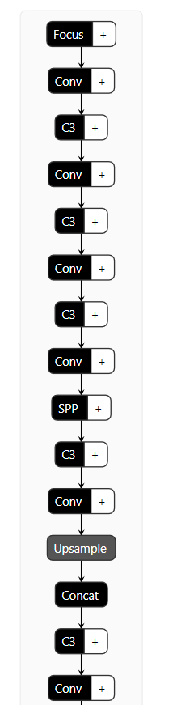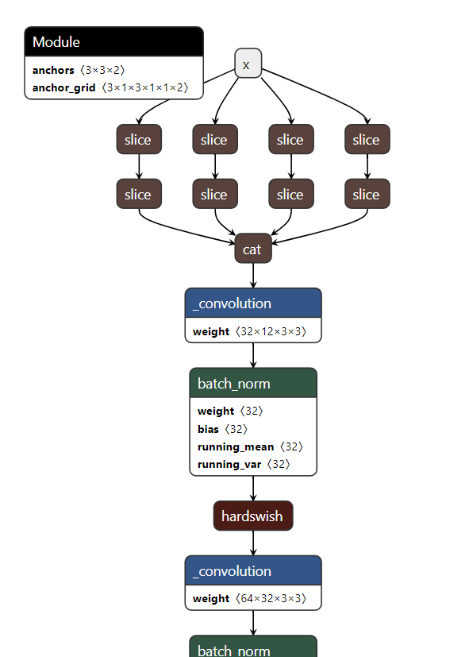

结果发现yolov5的模型居然是只有一个nn.Sequential的顺序结构。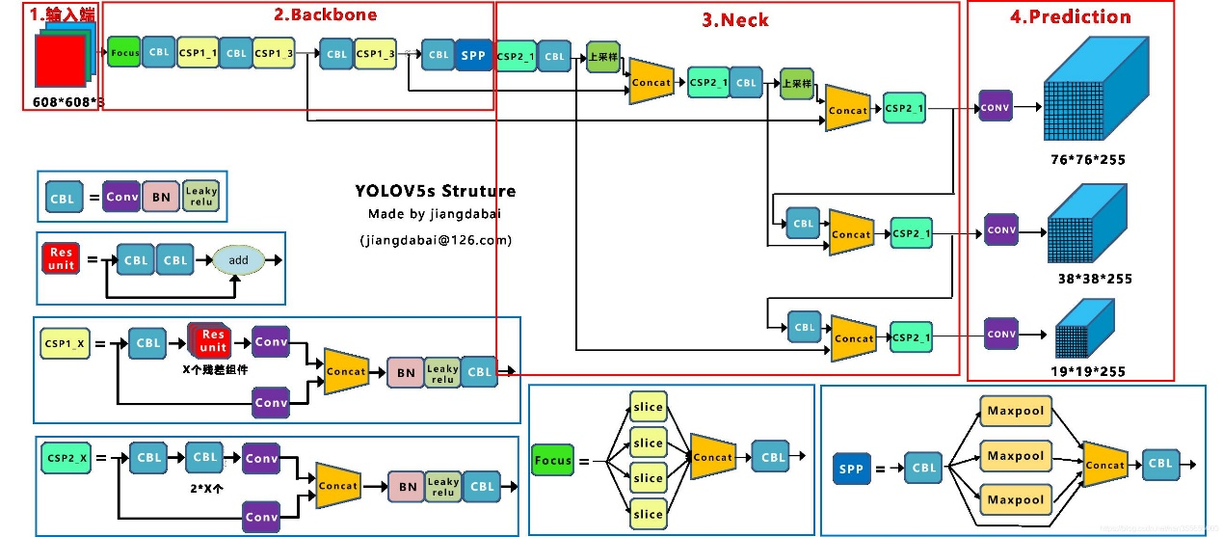
1）Backbone -形成图像特征。
2）Neck：对图像特征进行混合和组合，生成特征金字塔
3）Head：对图像特征进行预测，应用锚定框，生成带有类概率、对象得分和边界框的最终输出向量。
网络框架机制：
1.每层网络的结构及传播
yolov5官方在yolov5s.yaml 定义了yolov5s的网络结构，其中backbone和head定义了每层网络的 [数据来源，网络深度，网络类型，参数] 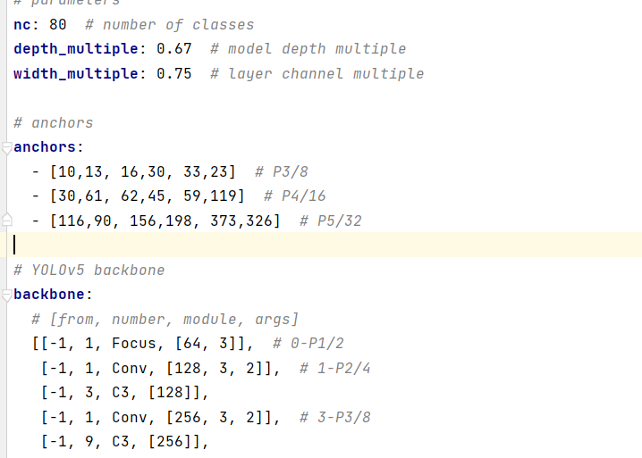
以[[-1, 6], 1, Concat, [1]] 这一行为例：
- 数据来源：表示该层的输入来自哪个层，-1代表上一层，“数字”代表顺序（从0开始）。该例中第一个[-1, 6]代表了该层的数据来自上一层和第6层。
- 网络深度：为1
- 网络类型：该例中Concat代表该层为Concat层
- 参数：创建网络对象的参数，该例中第4个[1]代表创建Concat对象时，第一个参数dimension为1。
在yolov5/models/yolo.py的main方法中定义了生成网络结构的代码。
该代码实际上就是读取yaml文件中的数据，创建对应的网络对象添加到layers列表中，然后创建一个nn.Sequential对象。
核心代码为，将我们在yaml文件中定义的每一层的数据来源保存到该层的对象中：
m_.i, m_.f, m_.type, m_.np = i, f, t, np # attach index, 'from' index, type, number params
网络的传播过程：
前向传播的关键代码在yolov5/models/yolo.py forward_once(self, x, profile=False) 函数中
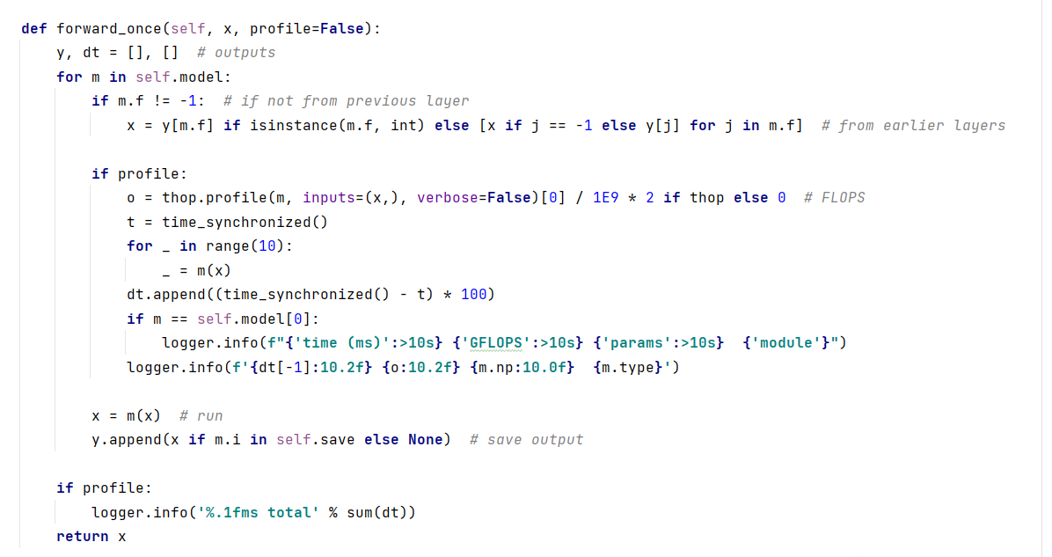
x是输入的数据，y是保存每层输出结果的列表
每次前向传播，程序就遍历self.model中保存的每一层网络，在下面这句代码中
如果该层的数据来源m.f是-1，就保留x为上一层的输出，否则，就从y中取出对应层的输出结果。
之后，进行完该层的前向传播后，就将输出结果添加到y中
最终模型结构为
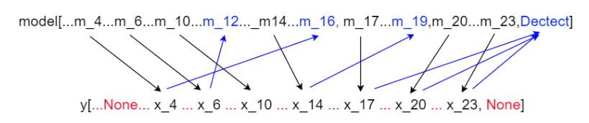
2.每层网络的深度和宽度
每个网络结构的两个参数：
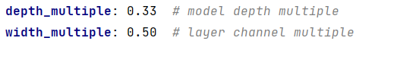
四种结构就是通过上面的两个参数，来进行控制网络的深度和宽度。其中depth_multiple控制网络的深度，width_multiple控制网络的宽度。
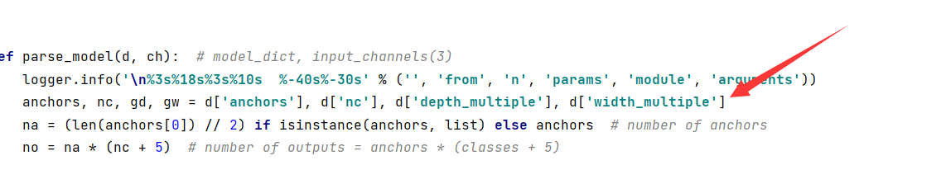
控制四种网络结构的核心代码是yolo.py中下面的代码，存在两个变量，n和gd。
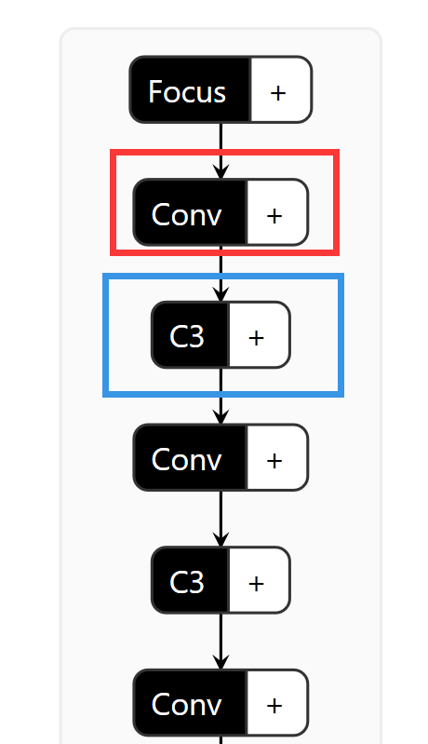
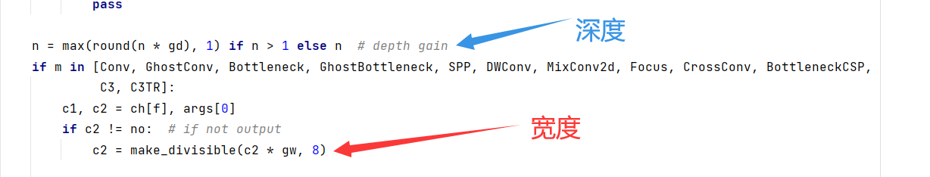
网络的深度其实是图中C3（蓝色）里的残差组件的个数，smlx的残差组件逐步增多。网络的不断加深，也在不断增加网络特征提取和特征融合的能力。Yolov5s1：使用了1个残差组件。Yolov5m：使用了2个残差组件。Yolov5l，使用了3个残差组件。Yolov5x，使用了4个残差组件。

网络的宽度其实是图中Conv（红色）里的卷积核个数，当然卷积核的数量越多，特征图的厚度，即宽度越宽，网络提取特征的学习能力也越强。
3. Mosaic数据增强
Mosaic利用了四张图片，根据论文所说其拥有一个巨大的优点是丰富检测物体的背景！且在BN计算的时候一下子会计算四张图片的数据。实现步骤为：1、每次读取四张图片。2、分别对四张图片进行翻转、缩放、色域变化等，并且按照四个方向位置摆好。3、进行图片的组合和框的组合。
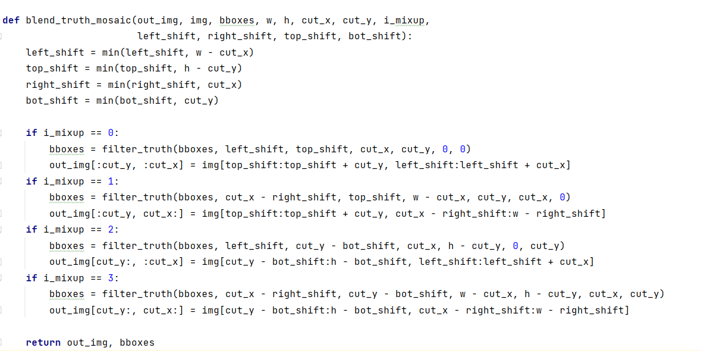
下图为Mosaic数据增强后的效果。
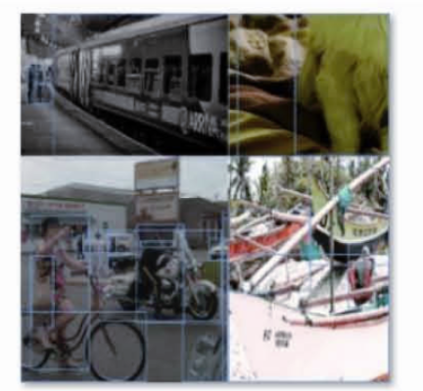
4.SPP结构
SPP的结构如下图，其作用为，卷积神经网络卷积层要求输入数据固定大小，但是
固定输入数据大小有两个问题：
1.很多场景所得到数据并不是固定大小。
2.对图片进行切割以获取固定输入数据大小会丢失到重要信息。
SPP的提出就是为了解决CNN输入图像大小必须固定的问题，从而可以使得输入图像高宽比和大小任意。
SPP具有以下优点：
1.有效避免了对图像区域剪裁、缩放操作导致的图像失真等问题；
2.解决了卷积神经网络对图像重复特征提取的问题，大大提高了产生候选框的速度，且节省了计算成本。

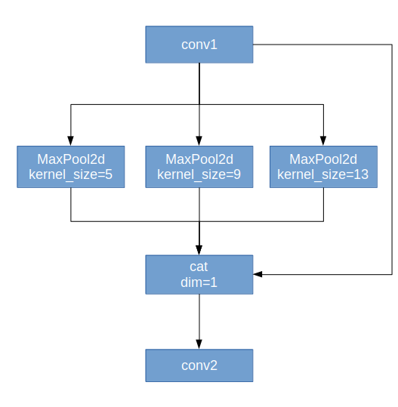
YOLOv5中SPP的位置如下所示：
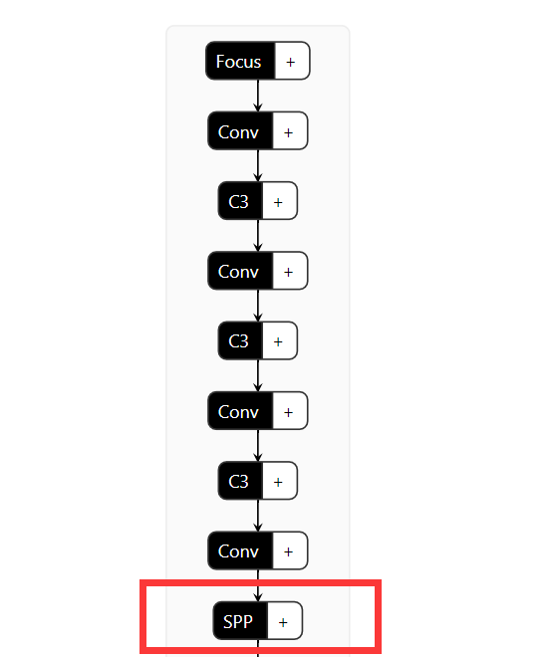
5.Focus结构
Focus结构模仿了空洞卷积操作，其作用是增大感受野。
Focus模块在是图片进入backbone前，对图片进行切片操作，得到了四张图片，四张图片形状一致。这样将W、H信息就集中到了通道空间，输入通道扩充了4倍，即拼接起来的图片相对于原先的RGB 3通道模式变成了12个通道，最后将得到的新图片再经过卷积操作，最终得到了没有信息丢失情况下有了二倍下采样特征图。代码如下：
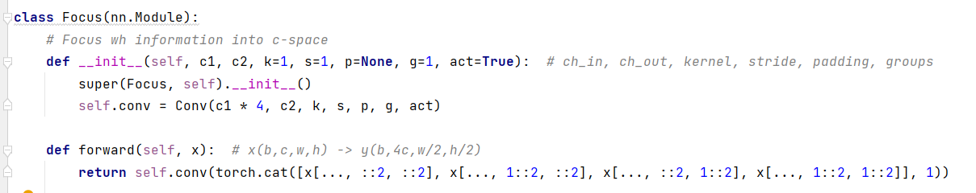
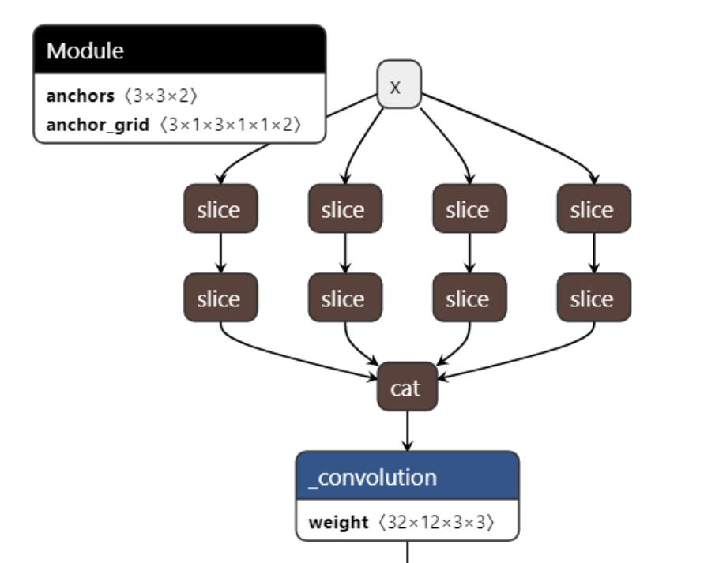

6.FPN+PAN结构
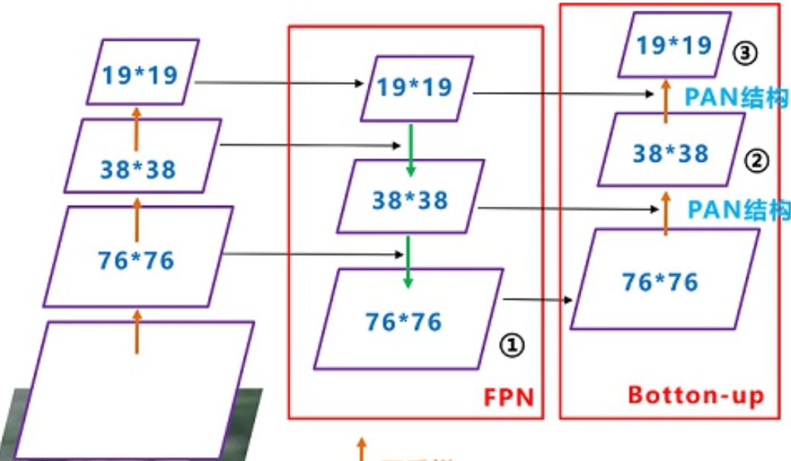
FPN是自顶向下的，将高层的强语义特征传递下来，对整个金字塔进行增强，不过只增强了语义信息，对定位信息没有传递，是一个将高层特征通过上采样和低层特征做融合得到进行预测的特征图。PAN是一个自底向上的特征金字塔，把浅层的定位信息传导到深层，增强多个尺度上的定位能力。这样结合操作，FPN层自顶向下传达强语义特征，而PAN特征金字塔则自底向上传达强定位特征。
7.CSP结构
计算缓慢的问题是由于网络优化中的梯度信息重复导致,CSPNet(Cross Stage Paritial Network, 跨阶段局部网络)，主要从网络结构设计的角度解决推理中计算量很大的问题。Yolov5借鉴了Yolov4，与Yolov4不同点在于，Yolov4中只有主干网络使用了CSP结构，而Yolov5中设计了两种CSP结构，以CSP1_X结构应用于Backbone主干网络，另一种CSP2_X结构则应用于Neck中。CSP1_X中相当于在残差的外面再一次使用了残差，用于提取特征。而CSP2_X相当于只使用了一次残差，用于分析特征。
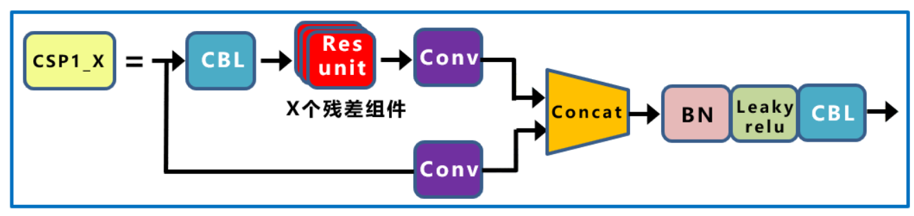
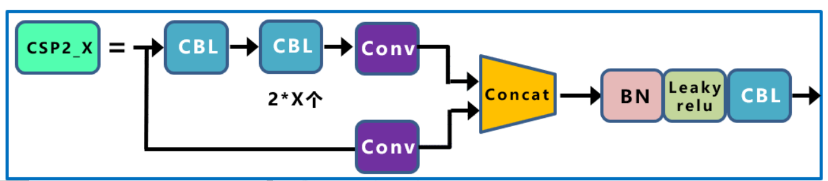
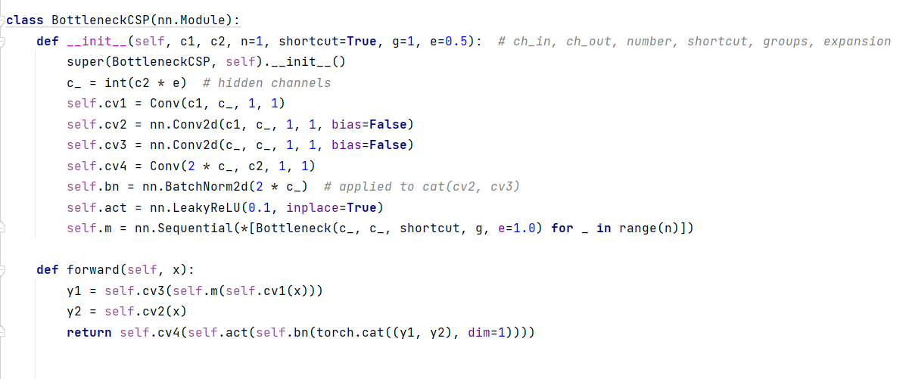

4 实验与分析
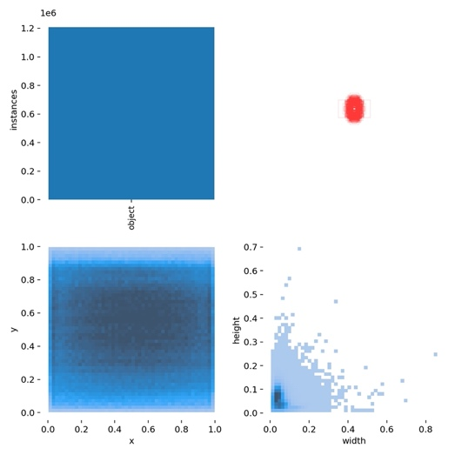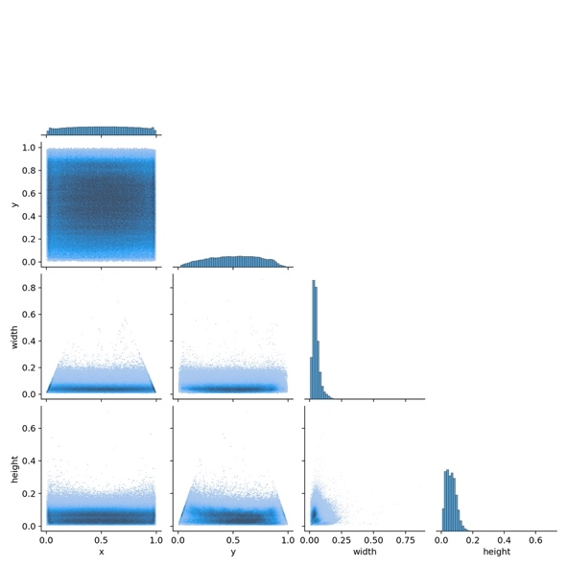
根据SKU-110K数据集分析，物体尺寸较小，属于小物体范围，符合实验要求
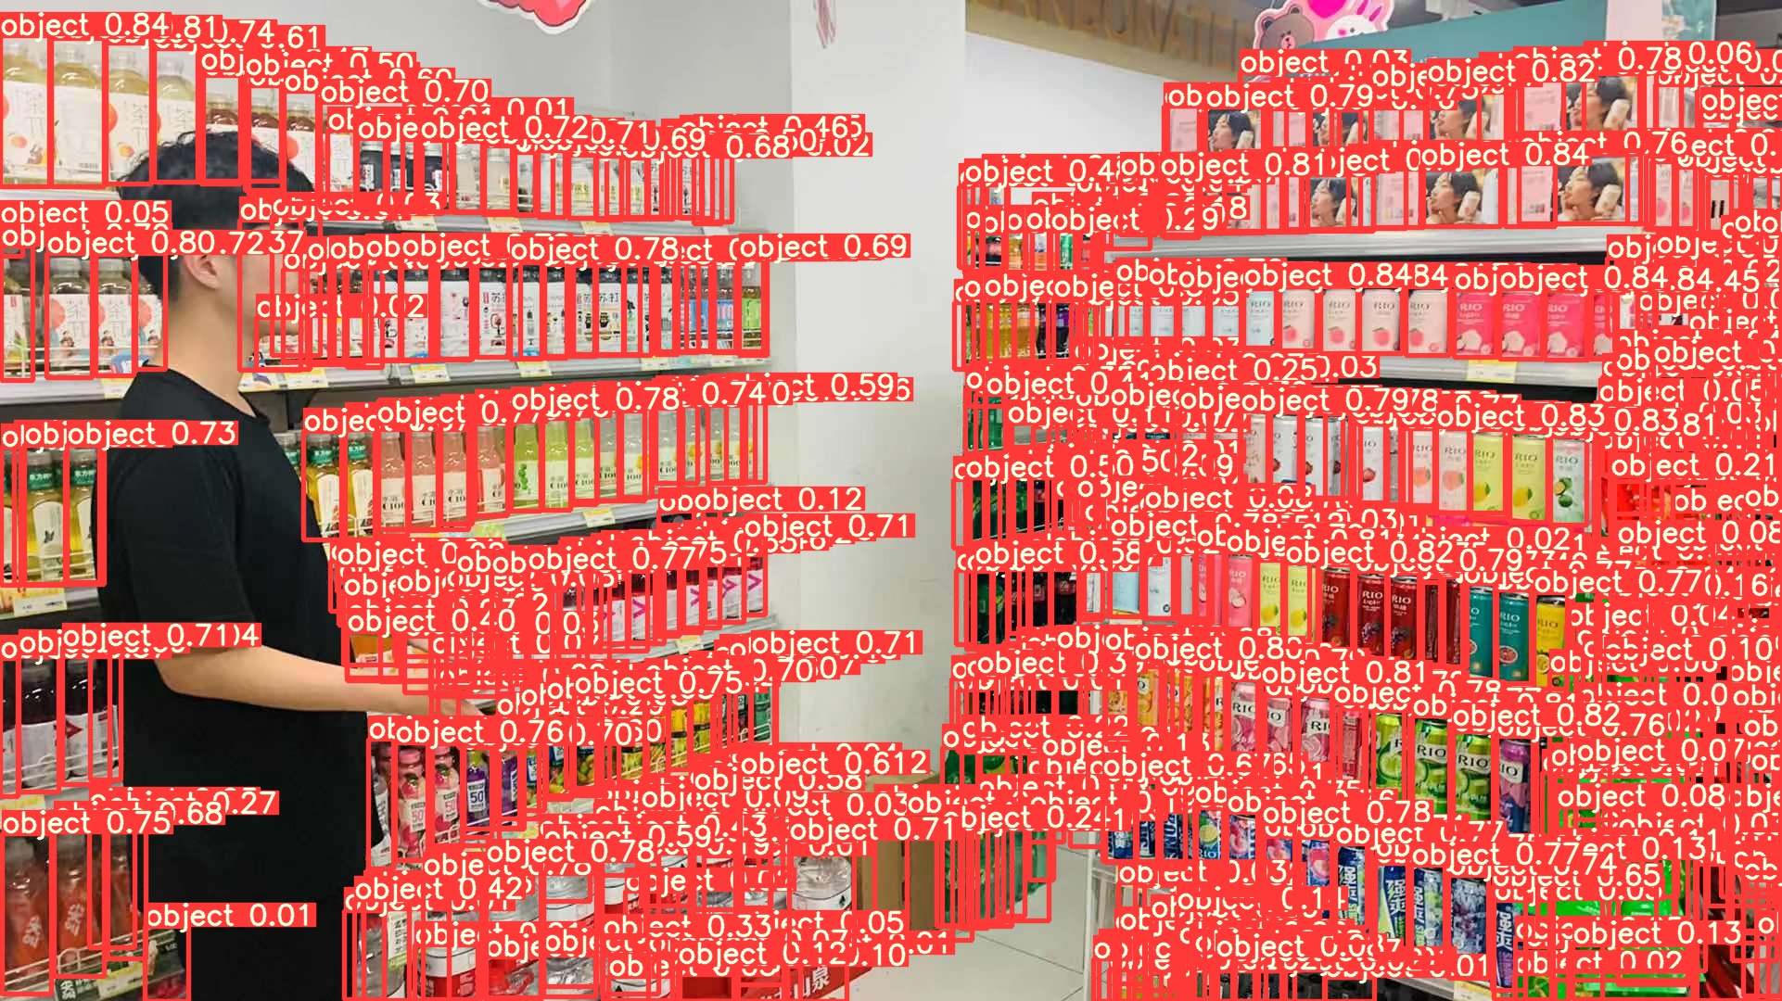
上图是经过SPP层模型对密集小目标的检测效果
YOLOv5中，SSP的输⼊是512x20x20，经过1x1的卷积层后输出256x20x20，分别采⽤5/9/13的最⼤池化进⾏下采样，再进⾏Concat融合，将结果与其初始特征相加，输出1024x20x20，最后⽤512的卷积核将其恢复到512x20x20、解决尺⼨问题以提⾼感受野。我们通过控制其他网络结构不变的情况下，增加或删去SPP层，分别得到在SKU-110K数据集下训练50轮的模型的效果图来进行对比，拟通过SPP层来增进模型对
密集小目标的检测效果。

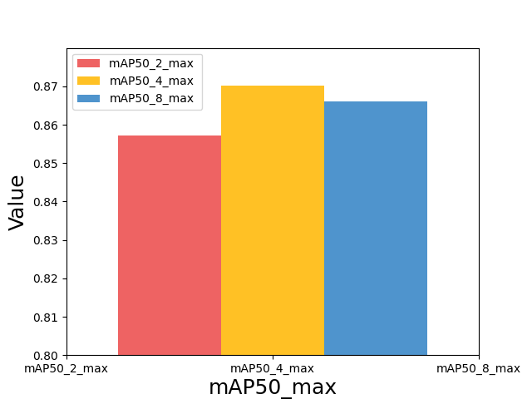
我们采用控制变量法，通过阅读代码与模型调试，根据超参数代表含义
利用 YOLOV5s，控制超参数训练小目标检测模型
研究:anchor_t :labels长宽与anchor长宽比
即控制anchor的长或宽在真实框的1/n倍~n倍之间。
得到成果是控制其他超参不变的情况下 修改 anchor_t 在SKU-110K数据集 训练50轮的模型 mAP 如右图所示：
右上图通过分析可得:
当anchor-t 为4时 模型表现最佳mAP最高可达0.87
对于小物体检测而言，
anchor_t不宜过大也不宜过小，
过小生成的anchor容易不包含目标;过大生成的anchor的IOU值较小。
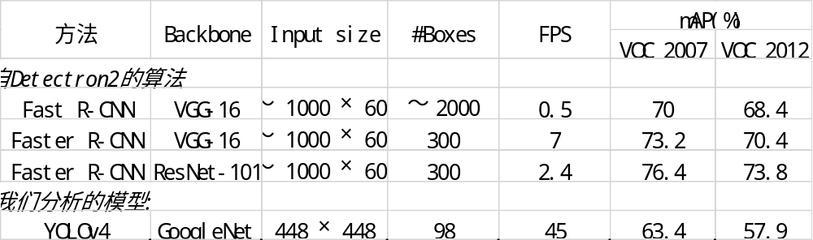
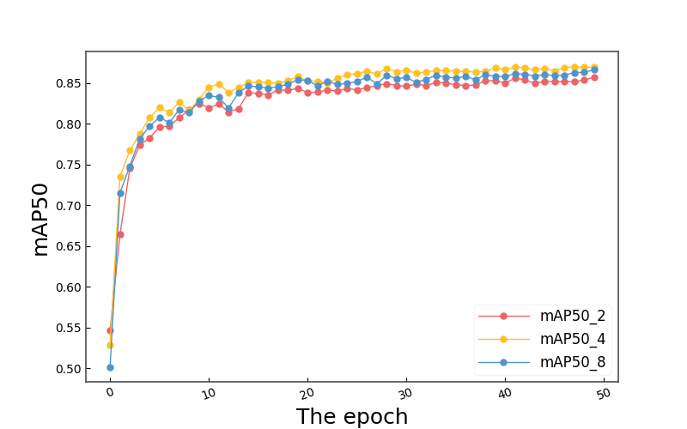
分析：
我们分别对YOLO与三个Detectron2平台带有的模型进行了对比，每个模型分别在两个数据集中进行了300代的训练，最后得出下表。可以看出YOLO的单次执行时间远大于传统的R-CNN算法。
分析有如下原因：①R-CNN算法通过Detectron2平台进行封装执行，在单词程序运行中，模型外的流程运行所花费时间较长。②加入SPP的YOLO5模型，其在训练时甚至也具有较高的效率。同时我们发现，在同样的的InputSize时，Personal Computer可能仍然可以训练Yolo的模型而由于参数量与内存的原因而不能对R-CNN的模型进行训练。而Yolo虽然具有较高的速率，在训练集上的效果稍差于传统的R-CNN系列模型。可见No Free Lunch的道理，有利亦有弊。
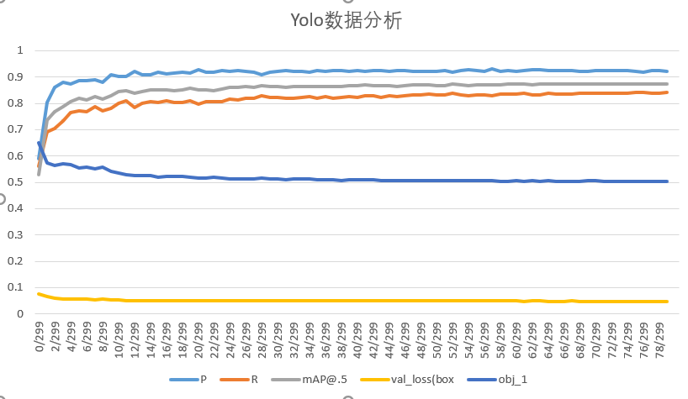
这是我们使用动态资源分配的方法对我们Yolo模型进行训练时所得的数据。由于Yolo在训练在80代时Loss曲线已经收敛，所以提前终止了训练。该表中我们记录了几项关键字段：box（预测锚框与真实的损失值）、obj（预测物体的置信度与真实物体的softmax交叉熵损失函数）、P-R曲线、mAP与Loss曲线。
可以观察到，对于box、obj与maP字段，二者显然是在逐渐下降，不过当我们观察其下降速率时，可以发现二者前期下降速率较快后来渐渐平缓，符合预期。同时相仿着三者，Loss曲线也减速走低趋于平缓，可以认为收敛。符合深度学习所学内容以及其他深度学习训练的情况。

5 总结
经过这次实践，小组成员了解了yolo算法的基本构成和其中组件的构成。并通过实验对阈值和结构的调整，小组了解了网络中各个结构的作用，掌握了小目标检测中的一些技巧。这次人工智能实践总体上说很成功，充分利用了所学知识，并且对代码调试有了全新领悟。

参 考 文 献

Redmon J, Divvala S, Girshick R, et al. You only look once: Unified, real-time object detection[C]//Proceedings of the IEEE conference on computer vision and pattern recognition. 2016: 779-788.
Redmon J, Farhadi A. YOLO9000: better, faster, stronger[C]//Proceedings of the IEEE conference on computer vision and pattern recognition. 2017: 7263-7271.
Redmon J, Farhadi A. Yolov3: An incremental improvement[J]. arXiv preprint arXiv:1804.02767, 2018.
Bochkovskiy A, Wang C Y, Liao H Y M. Yolov4: Optimal speed and accuracy of object detection[J]. arXiv preprint arXiv:2004.10934, 2020.

